СХЕМА РАССАДКИ НА 114 перс. – 3-этаж БЗ 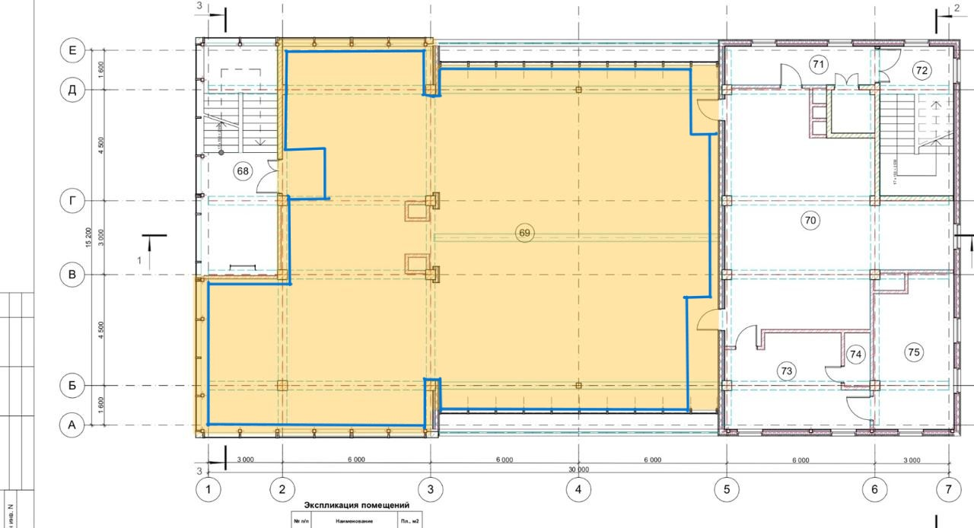

30 персон

30 персон

30 персон

СХЕМА РАССАДКИ НА 130 перс. – 3-этаж БЗ



12

6

6

12

12

6

12 персон

СХЕМА РАССАДКИ НА 96 перс. – 3-этаж БЗ

